Writing & Presentation Assignment Week 5

Day 21 Rigidbody & Colliders

Disini saya belajar tentang cara membuat rigidbody & collider. Kemarin sebetulnya sudah buat sejak membuat projek 3D hanya sebagai trigger saja. Hanya aksih force dan velocity saja hari ini dan bikin gameobjek mantul-mantul (friction).

Disini belajar fisika lagi. Kak Mikha memprolog dengan story apel jatuh dari pohonnya dan itu merupakan cerminan dari Hukum Newton 1 yang ditemukan oleh Sir Issac Newton. Ada yang bilang, ada komponen yang mendorong apel ke tanah, disebut hukum universe.

Di unity ada force (gaya) dan collider (tumbukan). Fisika di unity universe, apel akan dimanipulasi oleh gaya gravitasi dan bertumbukan dengan tanah.

* Apel (GameObject) disebut **RIGIDBODY**
* Apel bersentuhan membuat **COLLISION TERJADI** disebut **COLLIDER**
* Gravity disebut **GRAVITY (PERCEPATAN)**

Di unity dibutuhkan 2 komponen untuk membuat fisika :

* Rigidbody Component (Membuat segalanya menjadi fisika)
* Collider Component (Mendefinisikan bentuk benda)

Rigidbody :

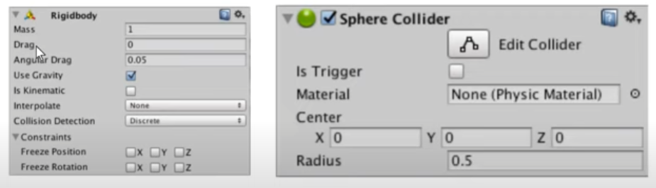

Pada inspector Rigidbody terdapat editor mass yang berfungsi untuk mengatur berat dari object tersebut (Mass = Kg). Drag merupakan seberapa berkurangnya kecepatan overtime. Use Gravity bisa diatur untuk menentukan apakah object dipengaruhi oleh gravitasi atau tidak. Is Kinematic digunaakan Ketika kita ingin object atau benda tersebut tidak ingin terpengaruh oleh force atau Ketika kita ingin benda tersebut tidak ingin dikalkulasi oleh game engine.

Kesimpulannya menurut saya Rigidbody merupakan sebuah fitur yang disediakan oleh unity engine yang mampu memberikan efek gravitasi pada suatu object sehingga object tersebut tidak hanya mengambang ditempatnya saja. Sedangkan Collider merupakan component yang sudah disediakan oleh unity engine untuk mendeteksi sentuhan dari suatu object lain yang memiliki collider juga, collider juga yang memberikan Batasan tumbukan antar object. Ada 2 tipe sifat dalam collider yaitu collision dan trigger.

Collider :



Collider selalu dibutuhkan untuk membuat object agar bisa collide atau bertumbukan. Pada editor collider kitab mengatur batas-batas tumbukan yang diinginkan, mengatur sifat collider tersebut menjadi isTrigger atau bukan, mengatur posisi, radius,material dan lain-lain. Jika Is Trigger aktif makan object lain yang bertumbukan bisa tembus kedalam object yang menggunakan Is Trigger aktif.

Day 22 – 25 [Physics Project] Mini golf

Pada project ini pertama tama saya membuat 3D model yang akan dipakai sebagai lapangan dari game ini, pada proses pembuatan 3D model saya diajarkan untuk menggunakan tools ProBuilder. ProBuilder merupakan tools yang digunakan untuk membuat 3D model sederhana yang mudah dipahami dan sangat membantu dalam proses pembuatan model lapangan yang digunakan pada project game mini golf ini. Berikut merupakan salah satu hasil 3D modelling yang saya buat :

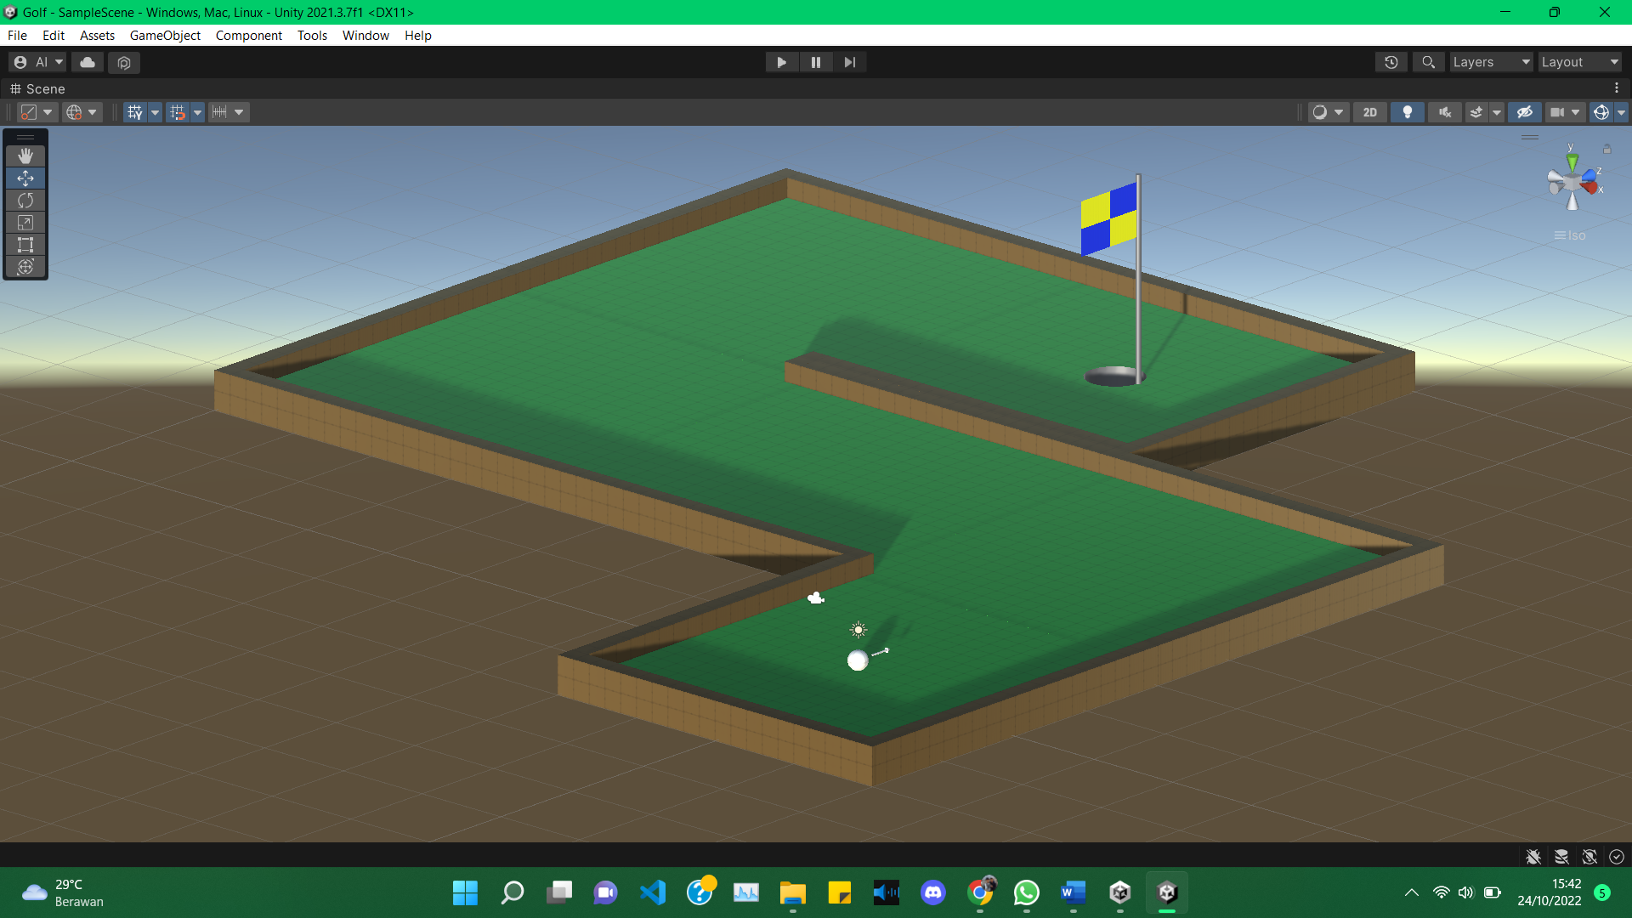

Pada hari pertama pada project ini juga saya sudah menambahkan script untuk menggerakan bola menggunakan tombol “WASD” dan juga script untuk mendeteksi apakah bola sudah masuk ke dalam EndHole menggunakan coolider Is Trigger.

Pada hari kedua dalam pengerjaan project kak mikha mengajarkan membuat script untuk menggerakan rotasi kamera di dalam game dan juga kamera ini dapat mengikuti kemana pergerakan bola golf digerakan. Setelah itu kak mikha mengajarkan cara untuk memberikan force atau dorongan yang digunakan untuk menembak bola kearah yang kita arahkan menggunakan script.

Pada hari ketiga dalam pengerjaan mini golf, kak mikha mengajarkan cara membuat script untuk menambahkan panah sebagai penanda arah kemana bola golf akan ditembakan, dan juga kak mikha mengajarkan cara untuk membuat UI score yang akan selalu bertambah jika bola ditembakan. Setelah itu kak mikha mengajarkan membuat UI game over dan juga scene baru yang digunakan untuk membuat loading scene untuk transisi kedalam scene lain.namun disini saya tertinggal dan masih blom sempat untuk Mengejar mungkin nanti akan langsung saya kejar materi kak mika

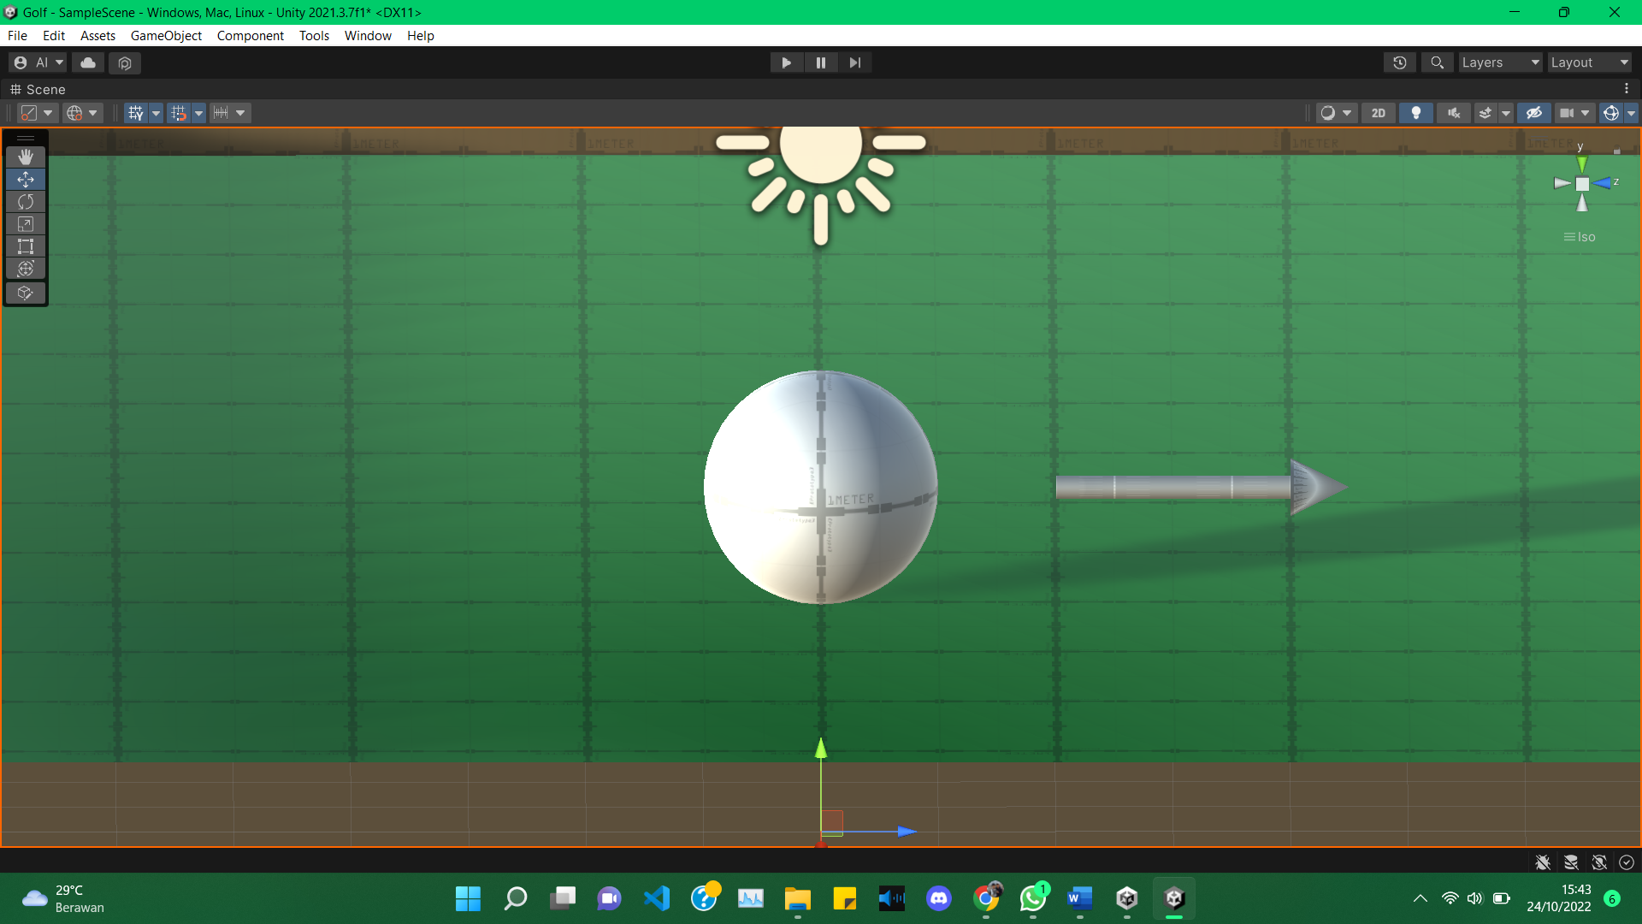

Pada pertemuan keempat dalam pengerjaan project mini golf saya membuat scene baru yang akan digunakan sebagai Main Menu, ada yang unik dalam main menu ini yaitu saya diajakan cara membuat scrollview yang akan digunakan sengai tempat player untuk memilih level yang akan dimainkan. Pada pertemuan ini juga kak mikha mengajarkan cara untuk menggunakan komponen Trail Renderer dan juga Line Renderer. Trail Renderer digunakan untuk menambahkan effect visual seperti meninggalkan jejak pada bola yang ditembakan. Selain itu kak mikha juga mengajarkan cara untuk membuat UI yang digunakan sebagai penandai aim yang muncul dilayar. Dan disini saya juga masih blom bisa mengejar Materi yang di berikan kak mikha mungkin untuk sebagai contoh kedepan dalam gamenya saya akan Screen Shot dari materi kak mikha

Hasil akhir project mini golf kurang lebih akan seperti ini :

